**Рефлексивный отчёт Асыловой М.П. о проведении мастер-класса по теме «Организация и проведение Lesson study в школе».**

22 декабря 2022 года в школе был проведён районный семинар по исследованию урока - **Lesson study.** На нём я провела мастер-класс на тему **«Организация и проведение Lesson study в школе».**

В целях создания психологического настроя было предложено прочитать карточки с добрыми пожеланиями, адресованным слушателям.

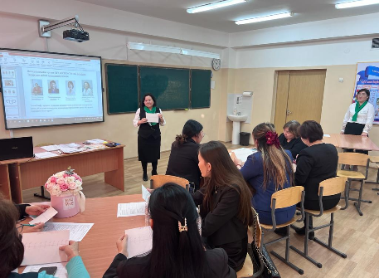 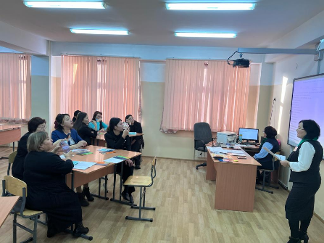

Для того чтобы определить уровень знаний слушателей о процессе **Lesson study** был использован **«Приём шкалирования»,** на котором слушателям нужно было оценить себя по 10 балльной системе. Было подмечено, что все 8 присутствующих слушателей оценили себя в 5-7 баллов, что означало, что коллеги нуждаются в методической поддержке и знаниях об исследовании урока.

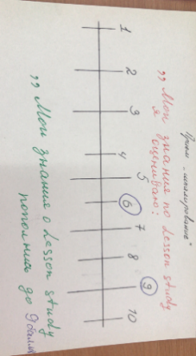 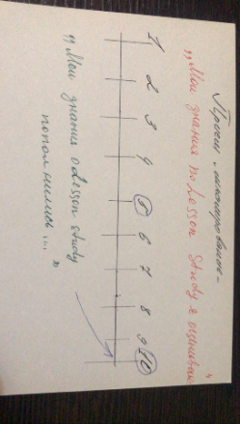

Далее было проведено анкетирование по вышеуказанной теме, насколько коллеги знают о процессе Lesson study. 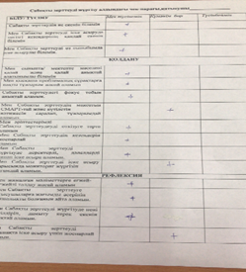 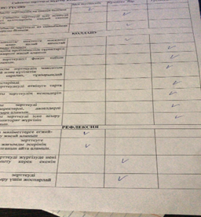

Пока проводилась обработка данных анкетирования, в целях повышения эмоционального тонуса была проведена физическая **разминка «Танец Лавата»**

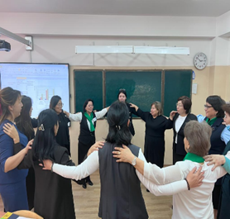 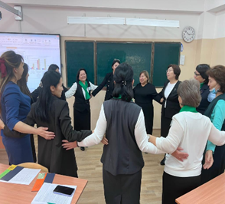 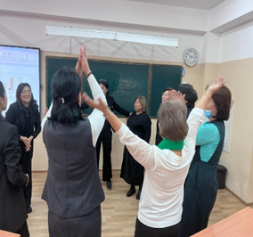

По результатам обработки анкетных данных было выявлено, что 80 % респондентов остро нуждаются в дополнительных знаниях о процессе.

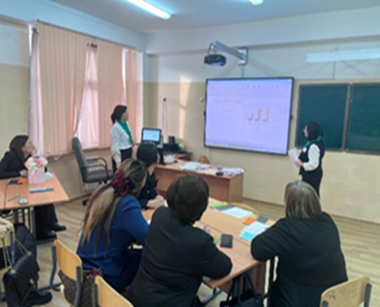

В ходе просмотра заполненных листов анкетирования выяснилось, что коллеги затрудняются в определении исследовательского вопроса. Чтоб помочь коллегам в данном вопросе, я предложила поработать в группе и записать на секторах **«Колеса баланса»** проблемы в учебном процессе. В ходе групповой работы я обнаружила, что коллеги нуждаются в «подмостках»: для реализации данной цели были заданы наводящие вопросы, которые помогли коллегам сосредоточиться на конкретных проблемах обучения: нежелание учиться, нежелание читать, плохая каллиграфия, частые пропуски, низкая мотивация учащихся, не оснащённость материальной базы школы. Затем я предложила из всех проблем выделить одну, самую что ни на есть главную, решение которой каким-то образом могло внести коррективы для обучения.

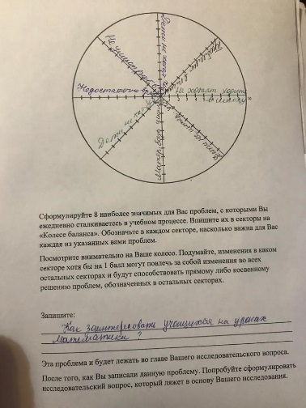 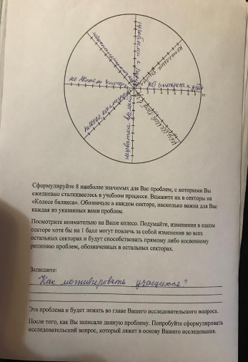

По результатам фильтрования, члены обеих групп пришли к выводу, что главная проблема школы – низкая мотивация учащихся. Поэтому коллеги сформулировали проблемный вопрос: Как мотивировать учащихся (5-9) классов с помощью дифференцированного подхода обучения.

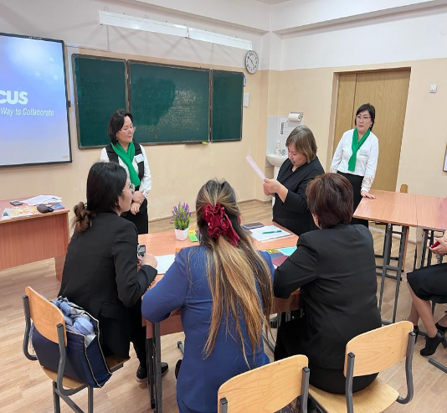 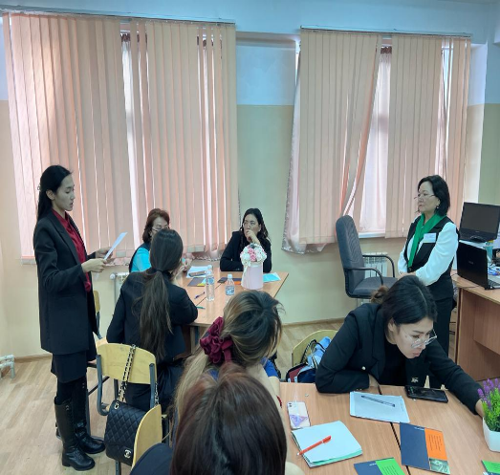

На выходе была повторная самооценка знаний по **приему шкалирования.** Данные отметки на **линеечке шкалирования** указывали, что коллеги пополнили свой профессиональный багаж информацией о процессе исследования урока.

